关于组织企业参加宁波儿童友好城市建设

第一批实事项目(健康板块)申报工作的通知

各文具企业：

为进一步推动宁波儿童友好城市建设工作，助力宁波高质量发展建设共同富裕先行市，宁波文具行业协会现组织企业参加市政府妇儿工委办开展的宁波儿童友好城市建设第一批实事项目(健康板块)申报工作。

项目申报及完成情况将作为宁波儿童友好城市建设工作评价的重要参考，请有意向的企业联系宁波儿童友好城市建设专班进行申报，请同时抄送协会秘书处，截止时间为2022年9月28日（周三）16:00。

联系方式：

宁波儿童友好城市建设专班

李晓涛 89292466 15558225778(浙政钉同号)

金美伶 89292184 15906500143(浙政钉同号)

宁波文具行业协会

会务部：闵芳  陈启德  56786777

办公室：韩薇 袁书凝  87123208

邮箱：[wenjuxiehui@163.com](mailto:wenjuxiehui@163.com)

附件：关于做好宁波儿童友好城市建设第一批实事项目(健康板块)申报工作的通知

宁波文具行业协会

                宁波文具行业中小企业公共服务平台  
               宁波市文具行业企业服务窗口平台  
                   2022年9月20日

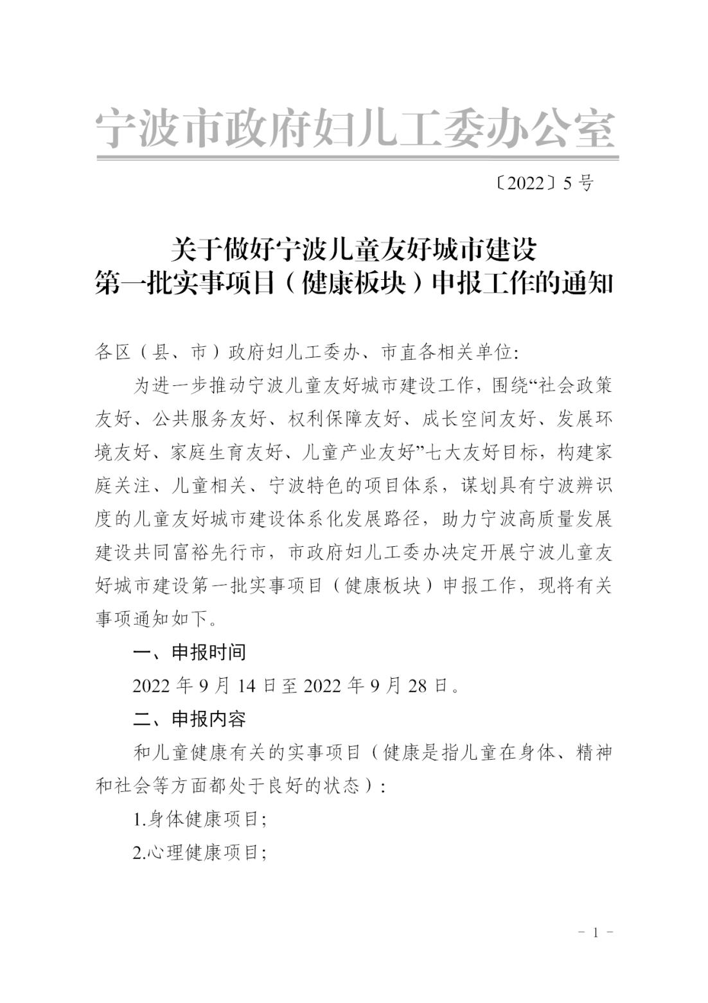

附件：

